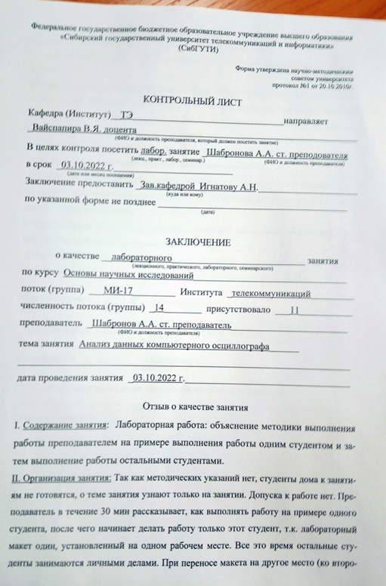

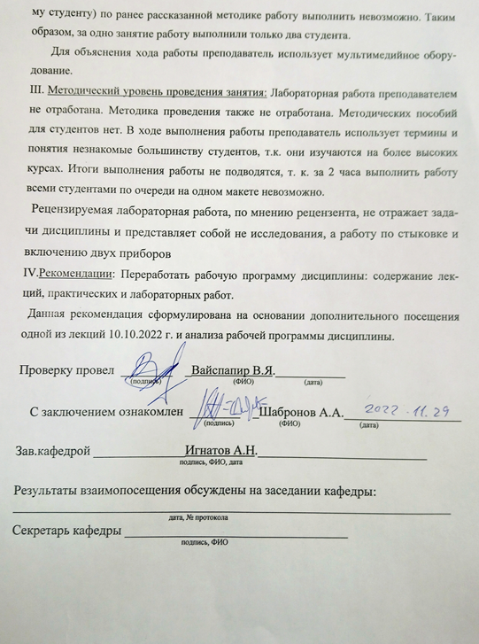

Электронный адрес документа

<http://90.189.213.191:4422/temp/sibguti_datchiki_all/3_oni_all/RUP/>